Отчет МОУ «СОШ №4» с.п.Заюково о проведении мероприятий, приуроченных к 70-летию начала Нюрнбергского процесса
В целях раскрытия исторического значения Нюрнбергского процесса, впервые в мире осудившего преступления против человечества, воспитания у учащихся чувства неприятия войны как средства решения международных конфликтов, понимания неизбежности расплаты за преступления против человечества, в школе прошел ряд мероприятий, приуроченных ко дню 70-летия Нюрнбергского процесса. Классными руководителями 5-11 классов были проведены классные часы «Нюрнбергский процесс: как это было», «Суд над фашизмом», «Что мы знаем о фашизме». Ребята с большим интересом смотрели фильмы, презентации, а на заключительном этапе высказали свои мысли относительно этого события.
Также был организован просмотр фильма А.Г.Звягинцева «Нюрнберг: 70 лет спустя».
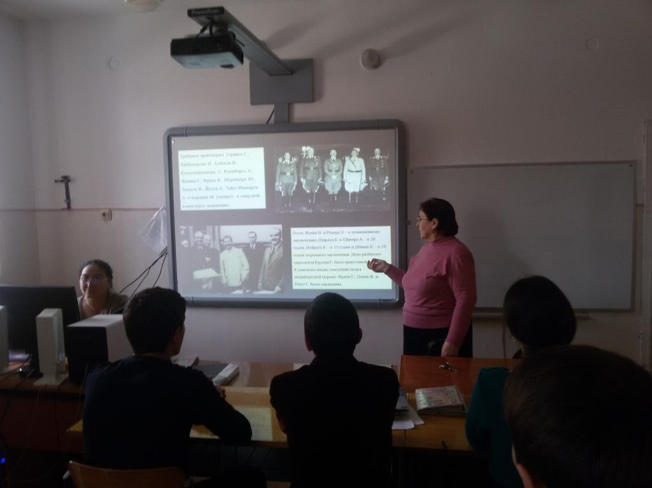

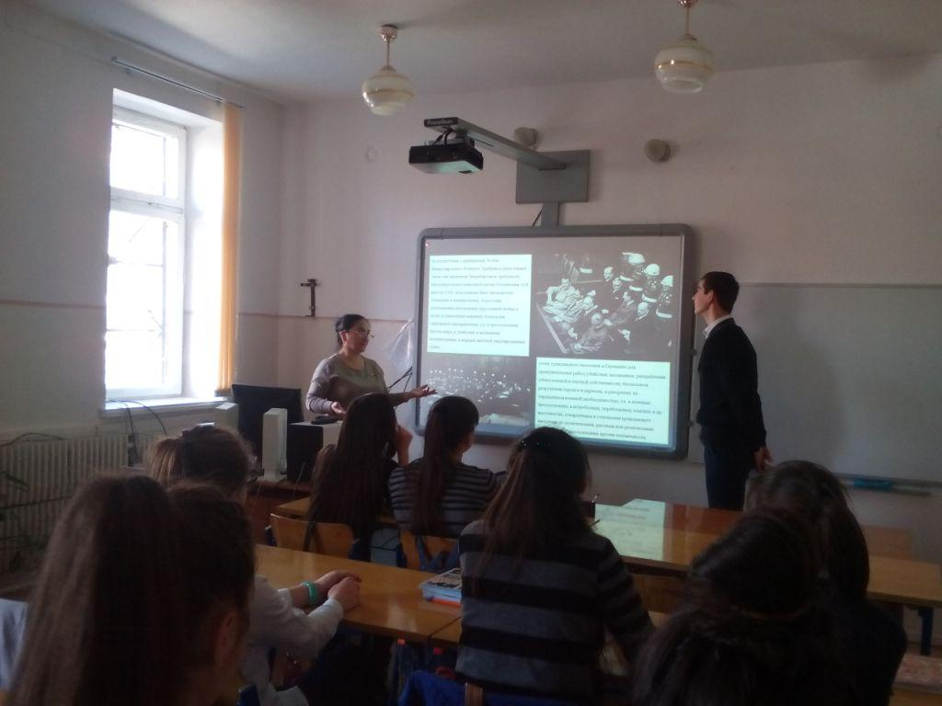

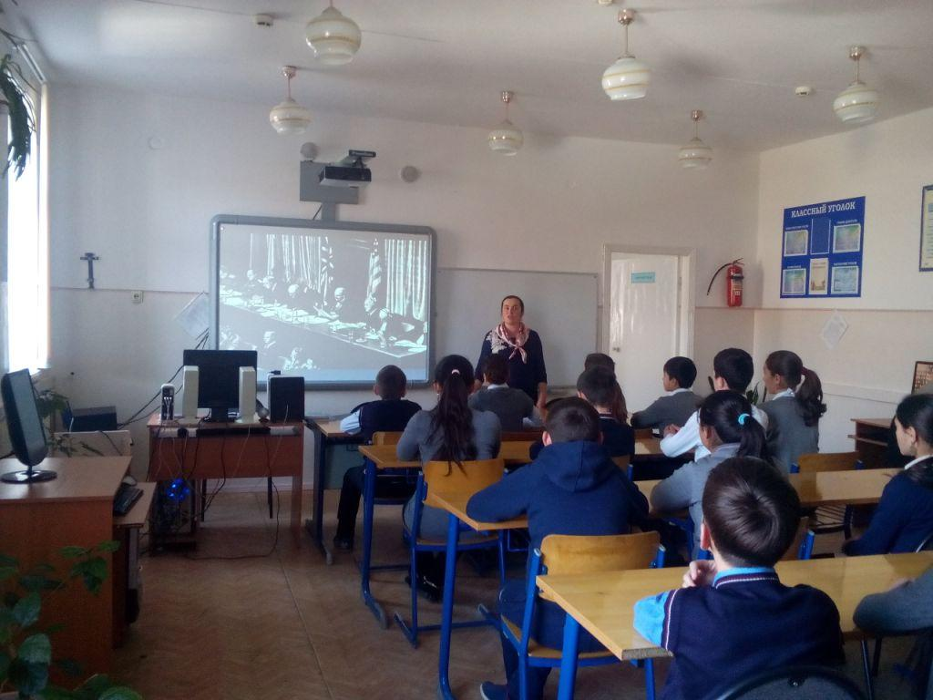

Зам. дир. по ВР-Абитова М.Б.

